

**QUALIDADE DE SOFTWARE**

Bruna Silva Celestino

Análise de Qualidade

Itabuna

2022

# RESUMO

Diversas plataformas de streaming e outros serviços estão sendo desenvolvidos buscando o melhor e mais facilitado uso. No entanto, em tempos de customização de mercadorias, convergências entre os meios de comunicação e a busca por reformulação de suas redes de distribuição de atrações para competir com novas tendências do mercado nem sempre apresentam as características mais adequadas. Nesse sentido, esse trabalho pretende apresentar uma avaliação de qualidade para a plataforma de streaming intitulada Netflix. A metodologia contempla aspectos sobre documentação e a usabilidade.

# SUMÁRIO

1. RESUMO 2

2. SUMÁRIO 3

3. INTRODUÇÃO 4

4. O PROJETO 5

4.1 Detalhes do produto ou serviço 5

4.2 Tabela de Análise 5

4.3 Relatório 6

4.4 Evidências 7

4.5 Onde encontrar 8

5. CONCLUSÃO 8

6. REFERÊNCIAS BIBLIOGRÁFICAS 8

# INTRODUÇÃO

O Netflix, é uma plataforma streaming, hoje a mais acessada ao redor do mundo, esse relatório aborda aspectos de sua usabilidade por meio de várias análises pessoais e com embasamento em algumas heurísticas. Sabendo que a plataforma está presente nas televisões, computadores, smartphone e tablets será apenas levado em consideração as características em comum entre eles. As características que serão avaliadas serão a Visibilidade do status do sistema, a compatibilidade entre o sistema e o usuário, o controle e liberdade para o usuário, a consistência e padronização e, por fim, a estética e design minimalista.

# O PROJETO

O Netflix hoje é um dos serviços de streaming mais famosos do mundo, estando presentes na maior parte dos países dos continentes. Por ser uma provedora global de entretenimento televisivo possui plataformas que abrange as televisões, computadores, smartphone e tablets.

Sediada em Los Gatos, Califórnia, foi fundada em 1997 nos Estados Unidos, com o propósito de ser um serviço de entrega de DVD pelo correio. A sua expansão foi dada por inicialmente por Canadá em 2010. Hoje, possui mais de 190 países com adesão e acesso á sua plataforma. Sua primeira websérie original de sucesso foi House of Cards, lançada em 2013 e hoje em dia produz centenas de horas de programação original nos mais distintos países do mundo.

A Netflix possui preferência em criação de filmes e webséries exclusivas, e para se diferenciar, a mesma faz um investimento de 20 bilhões de dólares na produção ou aquisição de conteúdo original e hoje, é considerada a empresa de entretenimento com maior valor de mercado do mundo (291 bilhões de dólares).

## Detalhes do produto ou serviço

|  |  |
| --- | --- |
| **Nome do produto ou serviço:** | Netflix |
| **Fabricante:** | Reed Hastings, Marc Randolph |
| **Tempo de uso:** | 5 anos |
| **Outros detalhes relevantes sobre o produto:** | É uma plataforma de streaming onde o produto é distribuído em televisões, smartphones, tablets, notebooks e desktop. |
| **Preços:** | * Básico: de R$ 25,90 (uma tela com resolução 480p); * Padrão: de R$ 39,90(duas telas com resolução 1080p); * Premium: de R$ 55,90(quatro telas com resolução 4K + HDR). |

## Tabela de Análise

|  |  |  |
| --- | --- | --- |
| **Característica** | **Sua percepção** | **Referência da evidência [caso tenha]** |
| **Visibilidade do status do sistema:** | Trata-se de um header fixo, no cabeçalho do site. | Figura 1: Header fixo. |
| **Compatibilidade entre o sistema e o usuário:** | Trata-se da utilização de ícones de fácil entendimento como a lupa e o sino. | Figura 2: Ícones. |
| **Controle e liberdade para o usuário:** | Trata-se da utilização dos perfis e a facilidade para realizar a troca dos mesmos. | Figura 3: Perfis |
| **Consistência e padronização:** | Trata-se da utilização de um layout clean e voltado para chamar a atenção das imagens/vídeos. Isso é muito bem padronizado nas cores preto, vermelho e branco. | Figura 4: Layout |
| **Estética e design minimalista** | Trata-se de um ambiente clean voltado para a não poluição da tela para o usuário com questões desnecessárias | Figura 5: Design |

## Relatório

Baseado no uso durante 5 anos do Netflix e nas percepções de usuários assíduo como minha irmã Helen, meu irmão Hugo, minha mãe Laura. Contudo, a partir de opiniões e de percepções de usabilidade é possível analisar entre as características enunciadas na tabela acima. Tal como, a visibilidade do status do sistema é extremamente bem efetiva pois seu desenvolvimento possui configurações que garante que independente da rolagem do mouse ele está lá, para te manter informado o tempo todo onde você está e o que está fazendo. Já se tratando sobre a compatibilidade entre o sistema e o usuário, traz a sensação de facilidade, proporciona um bom entendimento, dessa forma, trazendo uma experiência de prazer para o usuário. Além disso, penso que a forma com que o Controle e liberdade para o usuário foi tratado, proporcionando ao usuário uma navegação de fácil controle e liberdade para alteração de perfis e sua também facilidade de fazer e refazer ações. Ademais, em questão a consistência e padronização do site, é claramente mostrado que o site possui um layout evidenciando imagens/vídeos, e por sua vez, focado e padronizado nas cores preto, vermelho e branco. Preto é a cor do background, vermelho é a cor da logo e dos botões e ações importantes e branco é a cor dos títulos/links. Cinza claro são para textos. Por fim, sua estética e design minimalista, é algo que chama muita atenção pois há um enfoque e busca por um site que não possui texturas nem ilustrações, onde até mesmo as ilustrações dos perfis são em duas cores e bem simples, para serem identificadas mesmo em proporções pequenas.

## Evidências



Figura 1Header fixo.

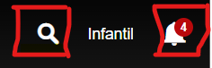

Figura 2 Ícones

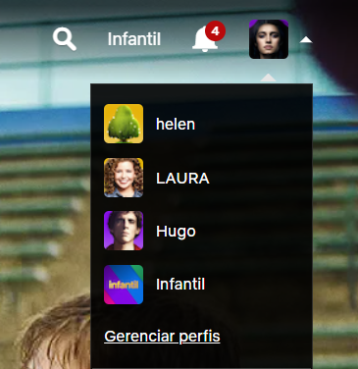

Figura 3 Perfis

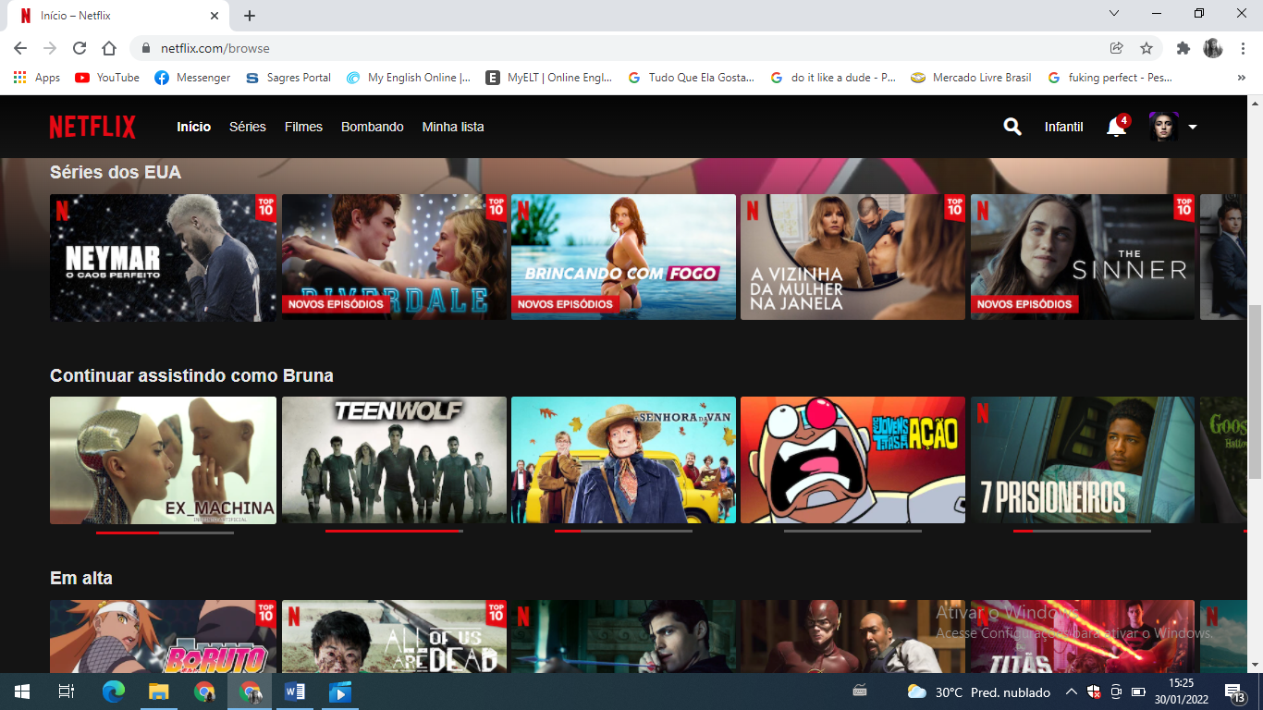

Figura 4 Layout

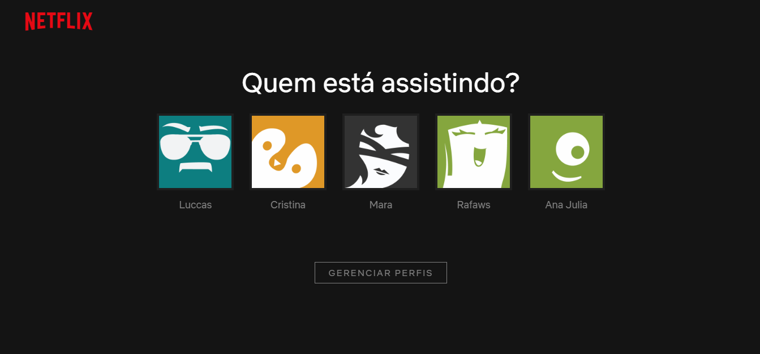

Figura 5 Design

## Onde encontrar

A Netflix pode ser acessada pelo navegador em www.netflix.com, onde você pode entrar com sua conta ou criar uma nova. Se tiver um computador com Windows 8 ou 10, você também pode baixar o aplicativo Netflix para Windows, ainda assim, se tiver um smartphone é possível encontrar nas lojas de Aplicativos online, seja a Apple Store ou A Google Play( <https://play.google.com/store/apps/details?id=com.netflix.mediaclient>). Por fim, pode ser encontrado na distribuição das televisões smart ou com android integrada a mesma.

# CONCLUSÃO

Portanto, seguindo a análise feita, é possível concluir que a plataforma Netflix para desktop está de acordo com os padrões e heurísticas levados em consideração. Pois, pessoalmente acredito que todas as características juntas formam a essência da plataforma mais acessada do mundo.

# REFERÊNCIAS BIBLIOGRÁFICAS

https://pt.wikipedia.org/wiki/Netflix

https://help.netflix.com/pt/